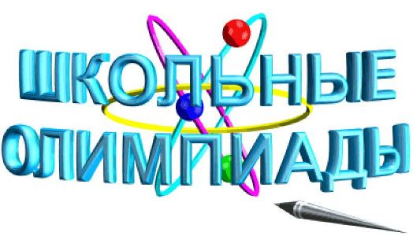
План
мероприятий по олимпиадному движению в школе

 | Наименование мероприятий | сроки | ответственные
1 | Производственное совещание по проведению ВсОШ | сентябрь | администрация
2 | Проведение классных часов и родительских собраний по теме олимпиадного движения | сентябрь-октябрь | Кл. руководители
3 | Создание творческой группы по выявлению и созданию условий для оптимального развития ребенка. | сентябрь | приказ
4 | Разъяснительная работа с учителями предметниками по процедуре и правилам проведения олимпиады. | сентябрь | администрация
5 | Утвердить состав предметной комиссии школьного этапа | сентябрь | администрация
6 | Олимпиадный праздник –квест «Интеллектуальный марафон» | 18 сентября | Маликова М.Т.
7 | Создание школьной предметной комиссии . | сентябрь | приказ
8 | Получение школой заданий через систему Статград , распечатка проведение школьного тура и организация проверки работ членами предметной комиссии | по графику | Маликова М.Т.
9 | Размещение информации итогов каждого этапа в олимпиадном уголке. | в течение года | Маликова М.Т.
10 | Систематическое обновление информации на олимпиадном уголке | сентябрь | Маликова М.Т.
11 | Конкурс рисунков и плакатов «Олимпиада глазами школьников» | февраль
12 | Информационная поддержка победителей и призеров предметных олимпиад , различных конкурсов ,спортивных соревнований средствами школьных и муниципальных СМИ | в течение года | администрация
13 | Организация подготовки к муниципальному и регион. этапам ВсОШ. | сентябрь- январь | Маликова М.Т.
14 | Чествование победителей и призеров всех этапов ВсОШ «Союз ума, добра и красоты» | апрель | Маликова М.Т.

